070326

Le nez de Martin
Tr : Angereau
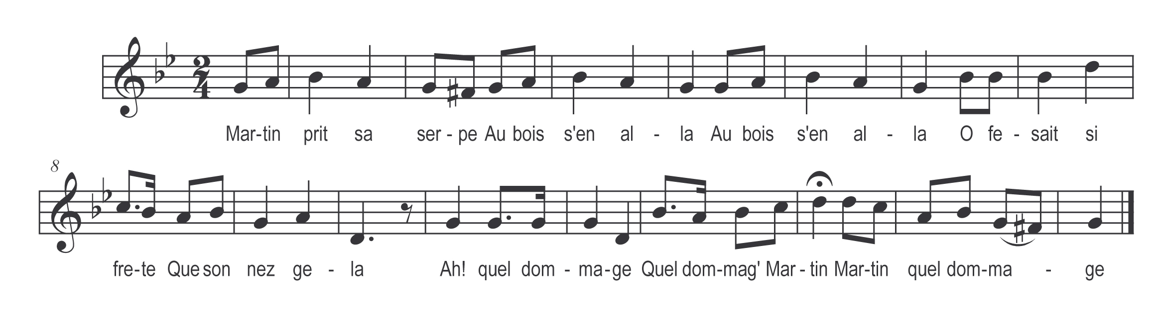

Martin prit se serpe
Au bois s’en alla (bis)
O fesait si frete
Que son nez gela

Ah ! quel dommage
Quel dommag’ Martin
Martin quel dommage

O fesait si frete
Que son nez gela
Martin prit sa serpe
Et se le coupa

Refrain

Dret au pé d’un chêne
Il le planta là

Par le chemin passe
Trois moin’s à chevâ

Ils se dir’nt l’un l’autre
Mes frères qu’est donc ça

C’est une émouchette
Emportons la d’la

Dans notr’ monastère
Ell’ nous servira

Eteindra les cierges
Les rallumera

Aux grands jours de fête
Au magnificat

